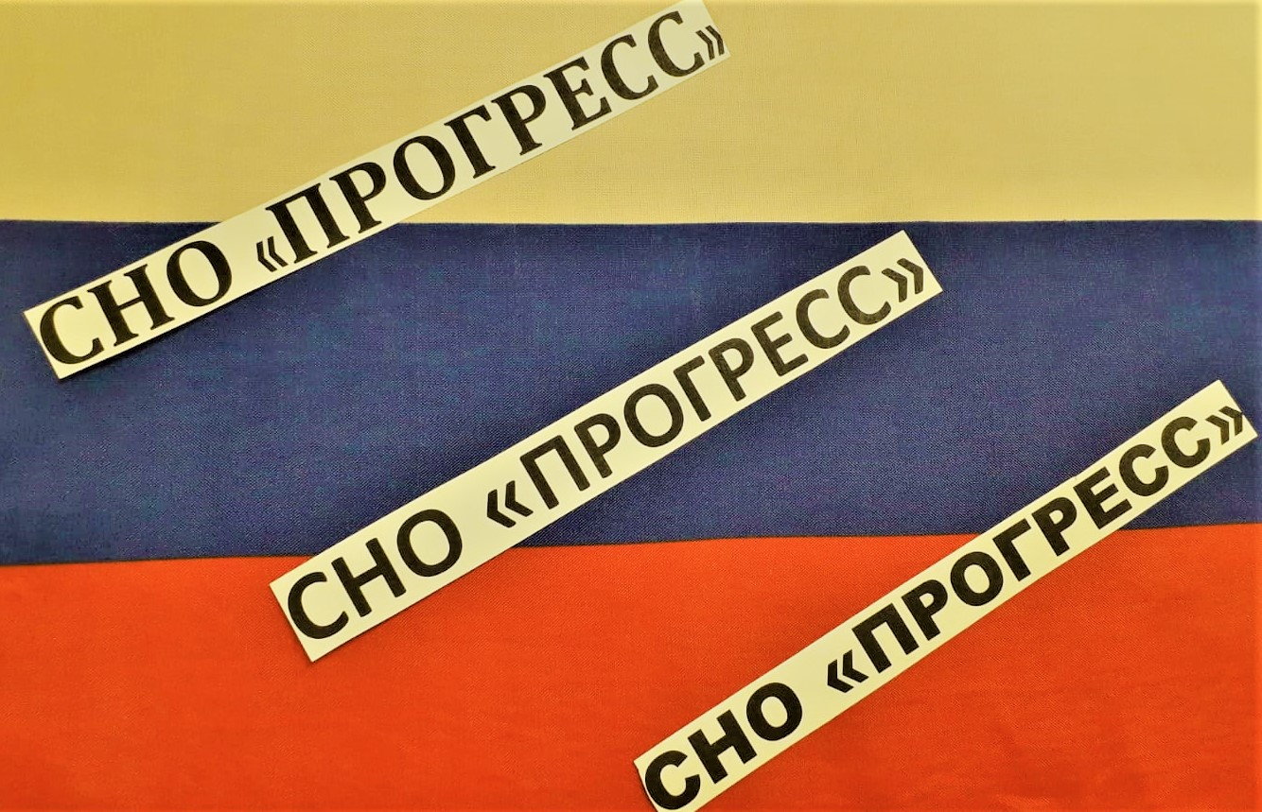

11 мая 2023 г. состоялось заседание СНО «ПРОГРЕСС». На этот раз решили разыграть реальные ситуации, которые могут возникнуть в одной из палат парламента среди депутатов или сенаторов. Разбились на несколько групп, каждая из которых показала возможные нарушения. Оказалось, что большинство сценок включали нюансы, «спрятанные» в Регламентах соответствующих палат.
Участники общества анализировали правовой статус депутатов и сенаторов, пытались не только установить проблемы, но и предлагать их решение. Третьяков Д., Маркова Е. и Беспалова Е. поделились опытом своего участия в Парламентской модели, уточнив, на каком этапе законотворчества чаще всего возникают споры.

